

本科实验报告

课程名称： | 计算机网络基础
实验名称： | 基于Socket接口实现自定义协议通信
姓 名： | 何煦明
学 院： | 计算机学院
系：
专 业： | 计算机科学与技术
学 号： | 3210101822
指导教师： | 陆系群

2023年12月16日

浙江大学实验报告

实验名称： 基于Socket接口实现自定义协议通信 实验类型： 编程实验
同组学生： 宋开石 实验地点： 计算机网络实验室

实验目的
- 学习如何设计网络应用协议
- 掌握Socket编程接口编写基本的网络应用软件

实验内容
根据自定义的协议规范，使用Socket编程接口编写基本的网络应用软件。
- 掌握C语言形式的Socket编程接口用法，能够正确发送和接收网络数据包
- 开发一个客户端，实现人机交互界面和与服务器的通信
- 开发一个服务端，实现并发处理多个客户端的请求
- 程序界面不做要求，使用命令行或最简单的窗体即可
- 功能要求如下：
- 运输层协议采用TCP
- 客户端采用交互菜单形式，用户可以选择以下功能：
  - 连接：请求连接到指定地址和端口的服务端
  - 断开连接：断开与服务端的连接
  - 获取时间: 请求服务端给出当前时间
  - 获取名字：请求服务端给出其机器的名称
  - 活动连接列表：请求服务端给出当前连接的所有客户端信息（编号、IP地址、端口等）
  - 发消息：请求服务端把消息转发给对应编号的客户端，该客户端收到后显示在屏幕上
  - 退出：断开连接并退出客户端程序
- 服务端接收到客户端请求后，根据客户端传过来的指令完成特定任务：
  - 向客户端传送服务端所在机器的当前时间
  - 向客户端传送服务端所在机器的名称
  - 向客户端传送当前连接的所有客户端信息
  - 将某客户端发送过来的内容转发给指定编号的其他客户端
  - 采用异步多线程编程模式，正确处理多个客户端同时连接，同时发送消息的情况
- 根据上述功能要求，设计一个客户端和服务端之间的应用通信协议
- 本实验涉及到网络数据包发送部分不能使用任何的Socket封装类，只能使用最底层的C语言形式的Socket API
- 本实验可组成小组，服务端和客户端可由不同人来完成

主要仪器设备
- 联网的PC机、Wireshark软件
- Visual C++、gcc等C++集成开发环境。

操作方法与实验步骤
- 设计请求、指示（服务器主动发给客户端的）、响应数据包的格式，至少要考虑如下问题：
- 定义两个数据包的边界如何识别
- 定义数据包的请求、指示、响应类型字段
- 定义数据包的长度字段或者结尾标记
- 定义数据包内数据字段的格式（特别是考虑客户端列表数据如何表达）
- 小组分工：1人负责编写服务端，1人负责编写客户端
- 客户端编写步骤（需要采用多线程模式）
- 运行初始化，调用socket()，向操作系统申请socket句柄
- 编写一个菜单功能，列出7个选项
- 等待用户选择
- 根据用户选择，做出相应的动作（未连接时，只能选连接功能和退出功能）
- 选择连接功能：请用户输入服务器IP和端口，然后调用connect()，等待返回结果并打印。连接成功后设置连接状态为已连接。然后创建一个接收数据的子线程，循环调用receive()，如果收到了一个完整的响应数据包，就通过线程间通信（如消息队列）发送给主线程，然后继续调用receive()，直至收到主线程通知退出。
- 选择断开功能：调用close()，并设置连接状态为未连接。通知并等待子线程关闭。
- 选择获取时间功能：组装请求数据包，类型设置为时间请求，然后调用send()将数据发送给服务器，接着等待接收数据的子线程返回结果，并根据响应数据包的内容，打印时间信息。
- 选择获取名字功能：组装请求数据包，类型设置为名字请求，然后调用send()将数据发送给服务器，接着等待接收数据的子线程返回结果，并根据响应数据包的内容，打印名字信息。
- 选择获取客户端列表功能：组装请求数据包，类型设置为列表请求，然后调用send()将数据发送给服务器，接着等待接收数据的子线程返回结果，并根据响应数据包的内容，打印客户端列表信息（编号、IP地址、端口等）。
- 选择发送消息功能（选择前需要先获得客户端列表）：请用户输入客户端的列表编号和要发送的内容，然后组装请求数据包，类型设置为消息请求，然后调用send()将数据发送给服务器，接着等待接收数据的子线程返回结果，并根据响应数据包的内容，打印消息发送结果（是否成功送达另一个客户端）。
- 选择退出功能：判断连接状态是否为已连接，是则先调用断开功能，然后再退出程序。否则，直接退出程序。
- 主线程除了在等待用户的输入外，还在处理子线程的消息队列，如果有消息到达，则进行处理，如果是响应消息，则打印响应消息的数据内容（比如时间、名字、客户端列表等）；如果是指示消息，则打印指示消息的内容（比如服务器转发的别的客户端的消息内容、发送者编号、IP地址、端口等）。
- 服务端编写步骤（需要采用多线程模式）
- 运行初始化，调用socket()，向操作系统申请socket句柄
- 调用bind()，绑定监听端口（请使用学号的后4位作为服务器的监听端口），接着调用listen()，设置连接等待队列长度
- 主线程循环调用accept()，直到返回一个有效的socket句柄，在客户端列表中增加一个新客户端的项目，并记录下该客户端句柄和连接状态、端口。然后创建一个子线程后继续调用accept()。该子线程的主要步骤是（刚获得的句柄要传递给子线程，子线程内部要使用该句柄发送和接收数据）：
- 调用send()，发送一个hello消息给客户端（可选）
- 循环调用receive()，如果收到了一个完整的请求数据包，根据请求类型做相应的动作：
- 请求类型为获取时间：调用time()获取本地时间，然后将时间数据组装进响应数据包，调用send()发给客户端
- 请求类型为获取名字：将服务器的名字组装进响应数据包，调用send()发给客户端
- 请求类型为获取客户端列表：读取客户端列表数据，将编号、IP地址、端口等数据组装进响应数据包，调用send()发给客户端
- 请求类型为发送消息：根据编号读取客户端列表数据，如果编号不存在，将错误代码和出错描述信息组装进响应数据包，调用send()发回源客户端；如果编号存在并且状态是已连接，则将要转发的消息组装进指示数据包。调用send()发给接收客户端（使用接收客户端的socket句柄），发送成功后组装转发成功的响应数据包，调用send()发回源客户端。
- 主线程还负责检测退出指令（如用户按退出键或者收到退出信号），检测到后即通知并等待各子线程退出。最后关闭Socket，主程序退出。
- 编程结束后，双方程序运行，检查是否实现功能要求，如果有问题，查找原因，并修改，直至满足功能要求
- 使用多个客户端同时连接服务端，检查并发性
- 使用Wireshark抓取每个功能的交互数据包

实验数据记录和处理
请将以下内容和本实验报告一起打包成一个压缩文件上传：
- 源代码：客户端和服务端的代码分别在一个目录
- 可执行文件：可运行的.exe文件或Linux可执行文件，客户端和服务端各一个

- 描述请求数据包的格式（画图说明），请求类型的定义
请求数据包的格式如下：
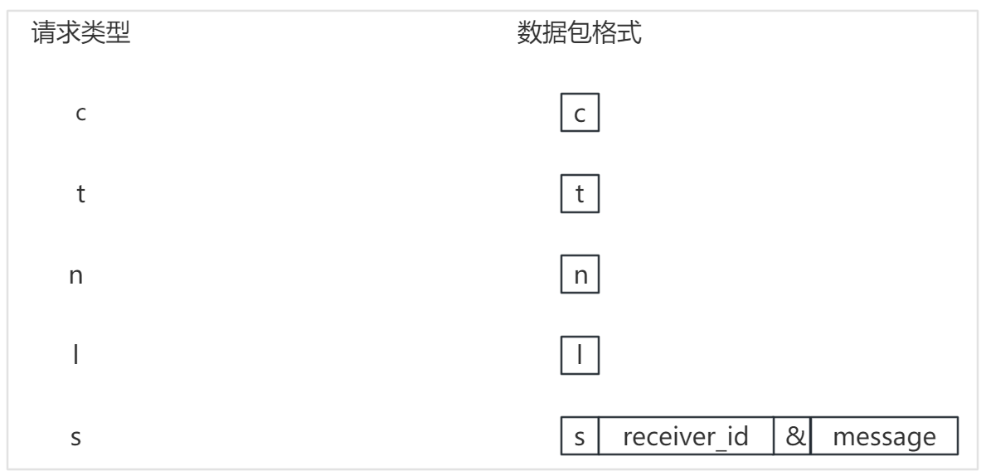
其中，receiver_id表示接收方id，&表示分隔符，message表示发送的消息
请求数据包的定义如下：
请求类型 | 定义
c | 请求服务器返回本客户端的ID
t | 请求服务器返回本地时间
n | 请求服务器返回服务端的机器名
l | 请求服务器返回当前连接的所有客户端ID
s | 向连接在同一服务器上的另一个用户发送指定信息
- 描述响应数据包的格式（画图说明），响应类型的定义
响应数据包的格式如下：
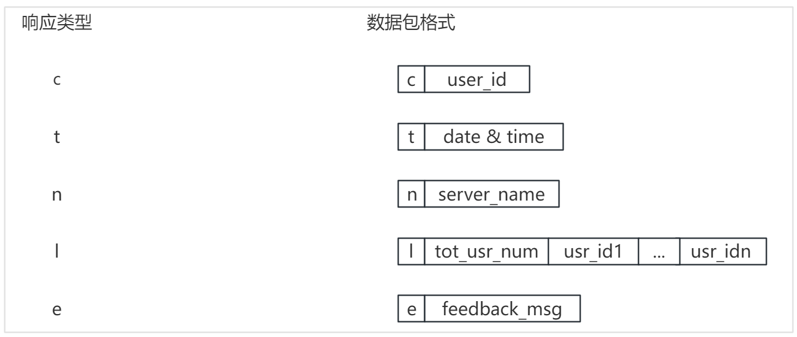
其中，user_id表示该客户端的id，date&time表示服务端本地时间，server_name表示服务端机器名，tot_usr_num表示连接用户总数，usr_id1表示第一个用户id，usr_idn表示第n个用户id，feedback_msg表示发送失败或者成功
响应数据包的定义如下：
响应类型 | 定义
c | 服务器当前客户端ID
t | 服务器返回本地时间
n | 服务器返回服务端的机器名
l | 服务器返回当前连接的所有客户端ID
e | 服务器返回当前信息是否发送成功
- 描述指示数据包的格式（画图说明），指示类型的定义
指示数据包的格式如下：
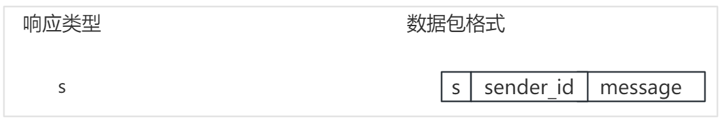
其中sender_id表示发送方id，message表示信息
指示类型的定义如下：
指示类型 | 定义
s | 服务器向目标客户端转发的信息
- 客户端初始运行后显示的菜单选项
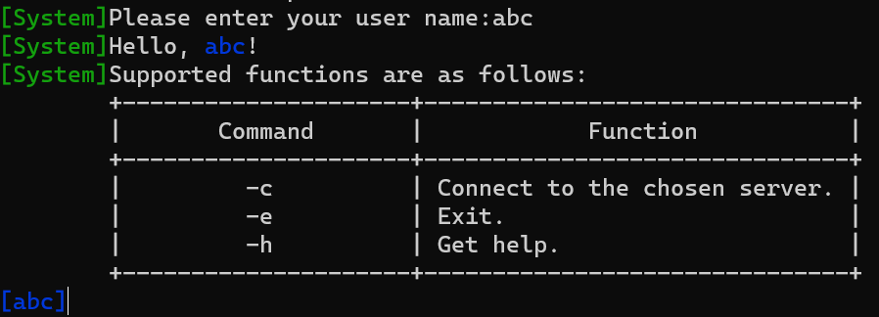
这里系统首先要求用户输入用户名，之后会弹出未连接状态下的可用命令列表。
- 客户端的主线程循环关键代码截图（描述总体，省略细节部分）
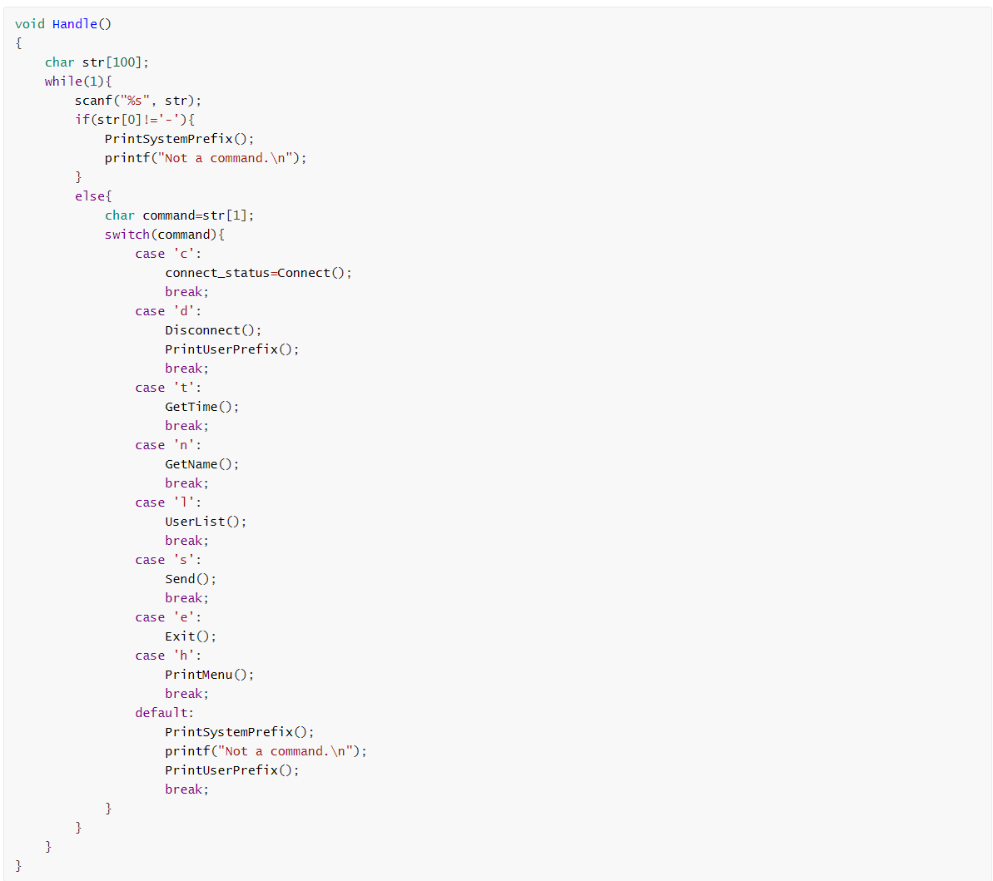
- 客户端的接收数据子线程循环关键代码截图（描述总体，省略细节部分）
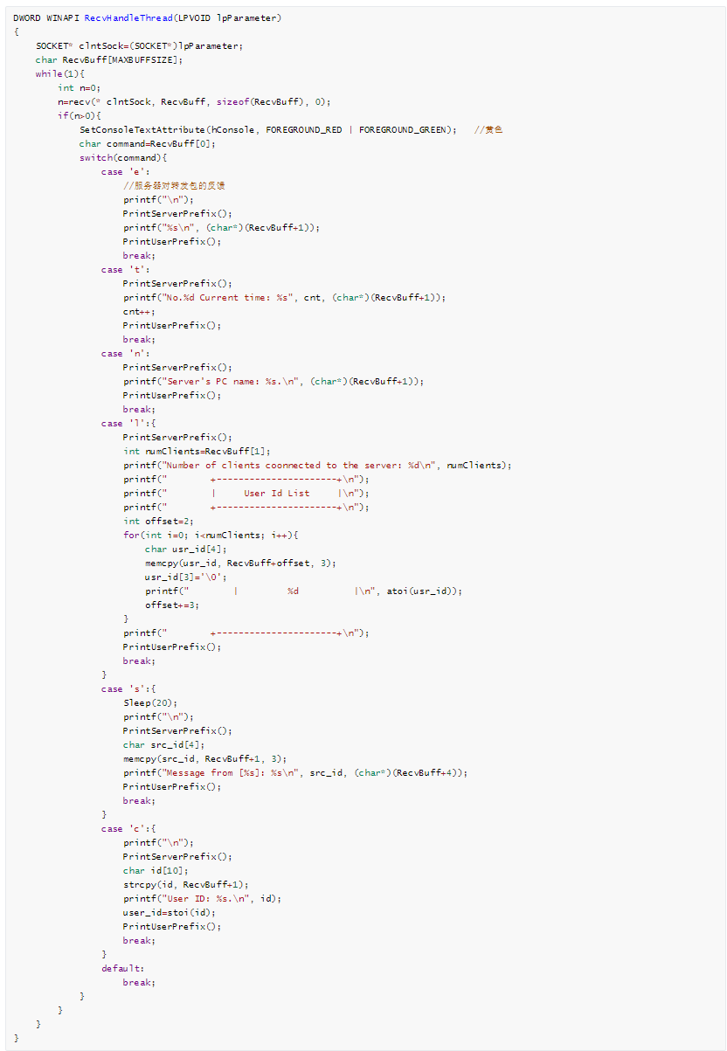
- 服务器初始运行后显示的界面
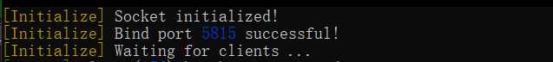
- 服务器的主线程循环关键代码截图（描述总体，省略细节部分）

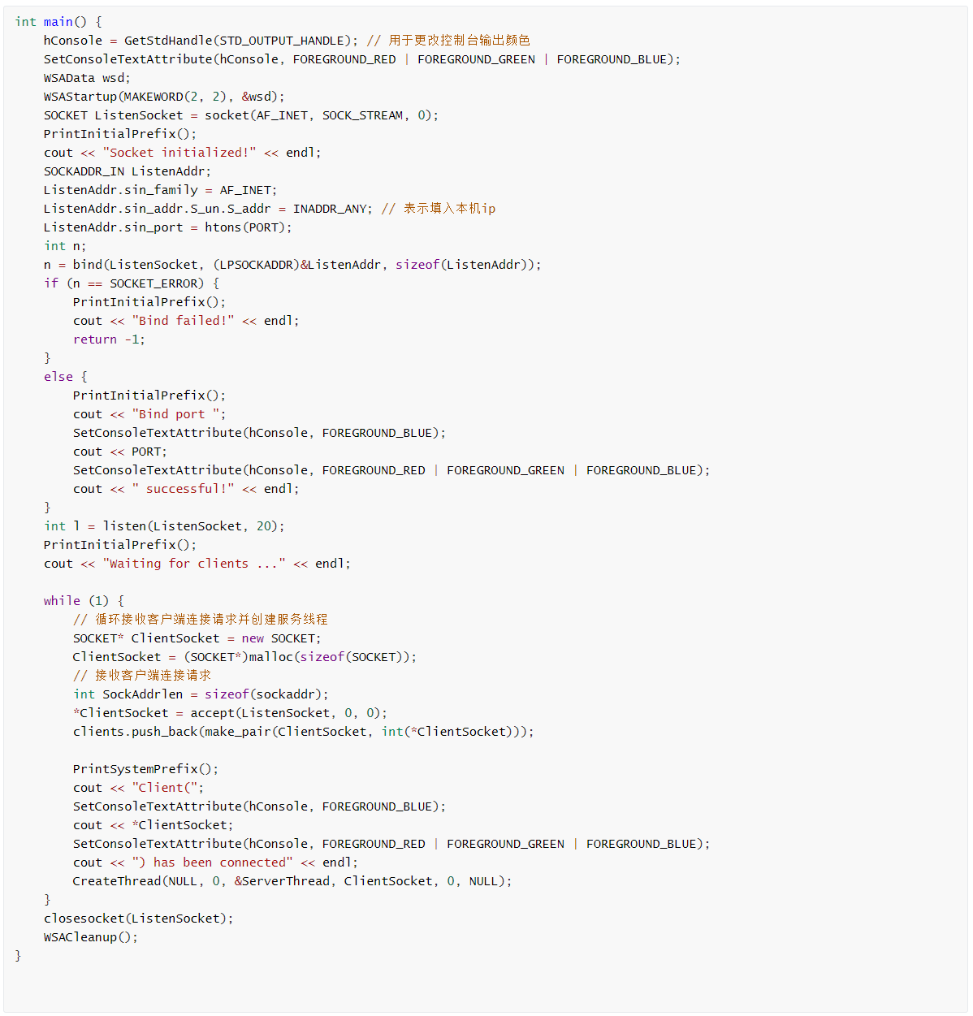
- 服务器的客户端处理子线程循环关键代码截图（描述总体，省略细节部分）
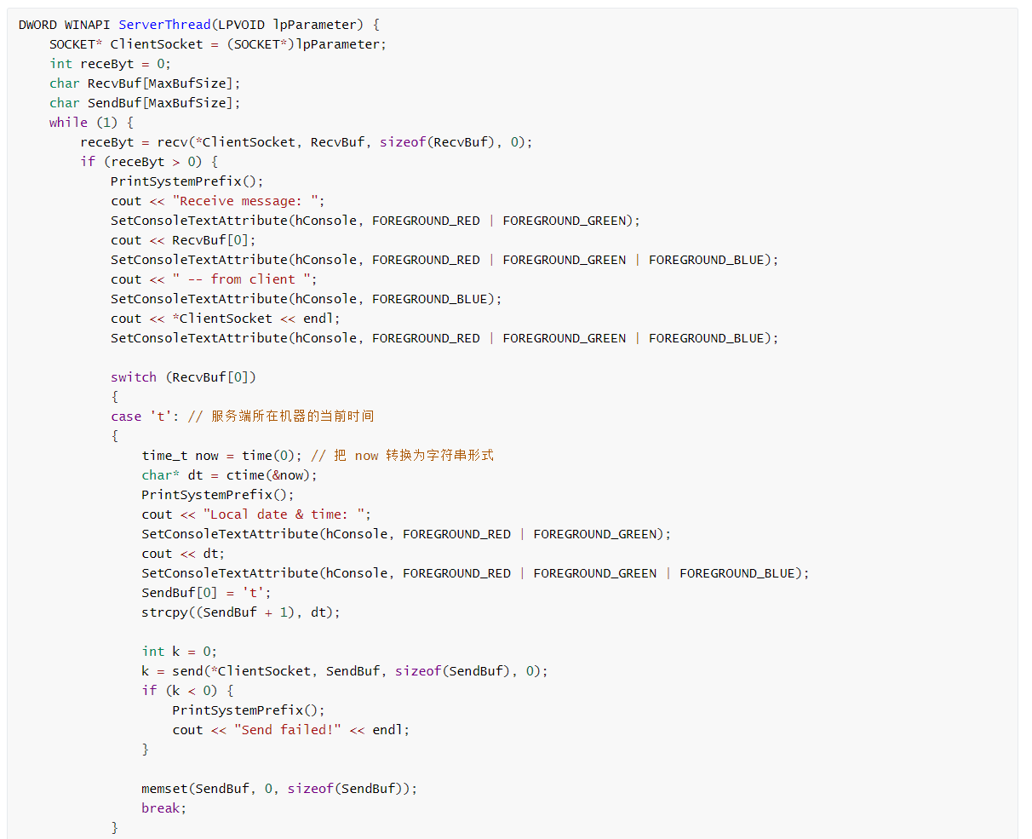
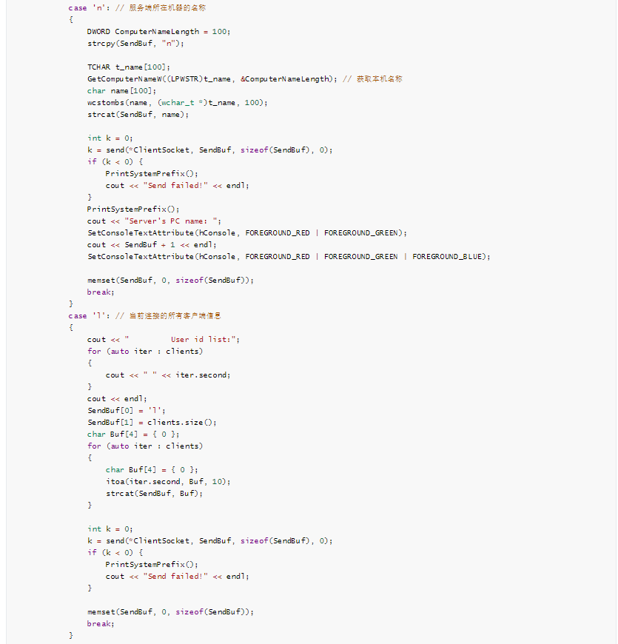
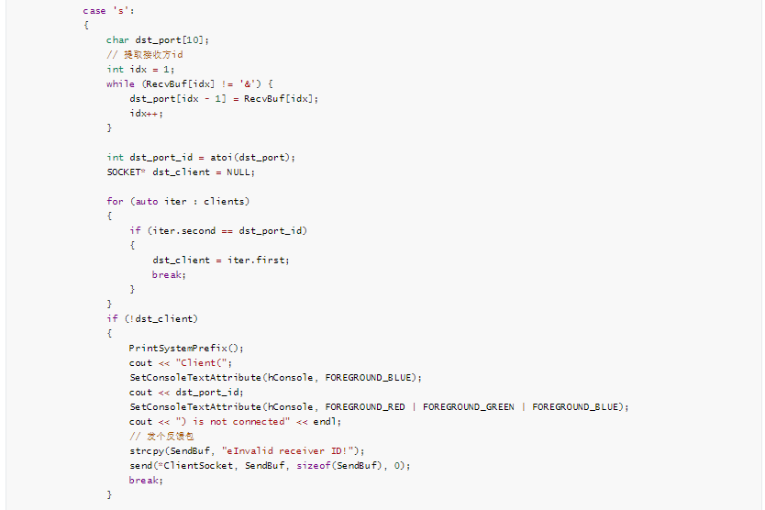

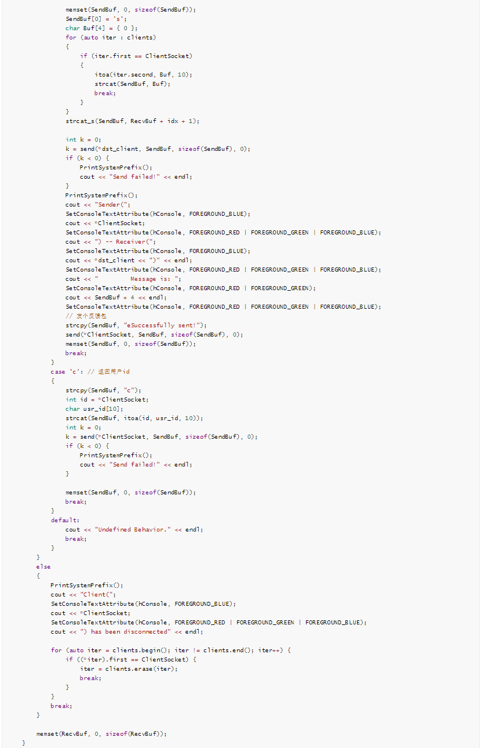
- 客户端选择连接功能时，客户端和服务端显示内容截图。
客户端：
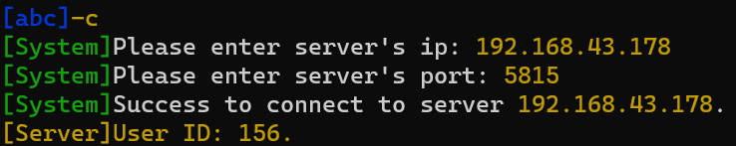
服务端：
Wireshark抓取的数据包截图：
客户端向服务器发送“c”数据包：
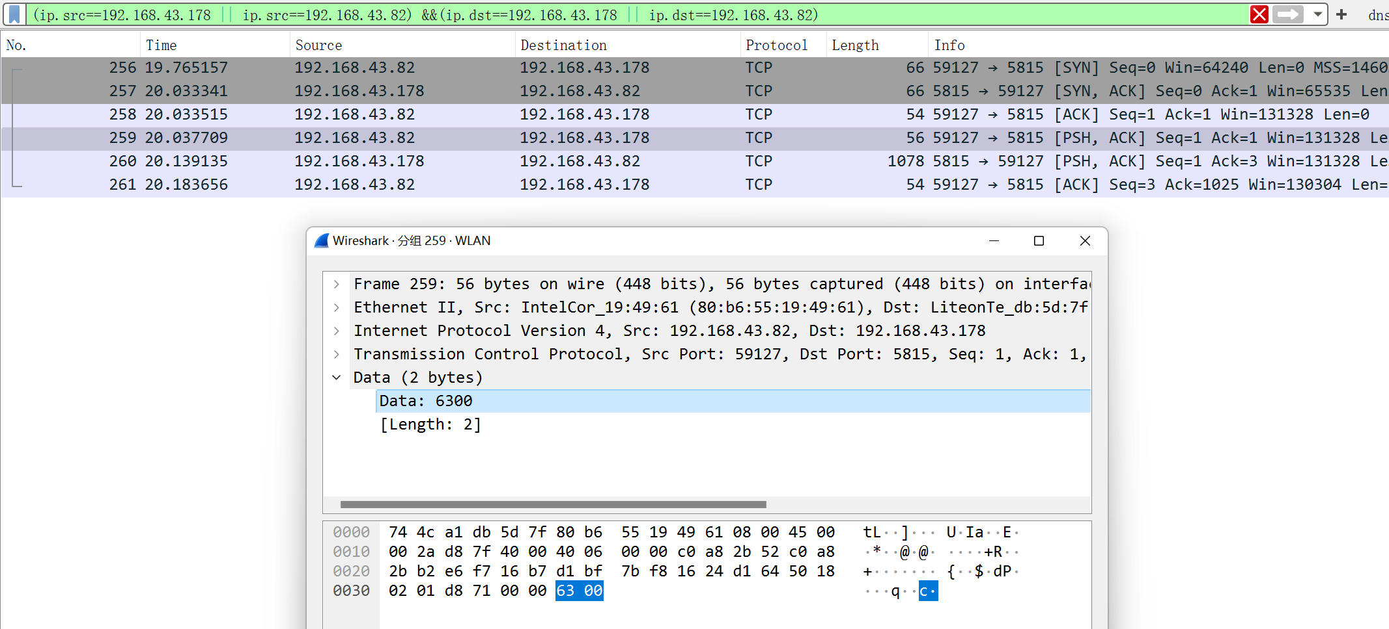
服务端向客户端返回“c244”数据包(244为user_id)：
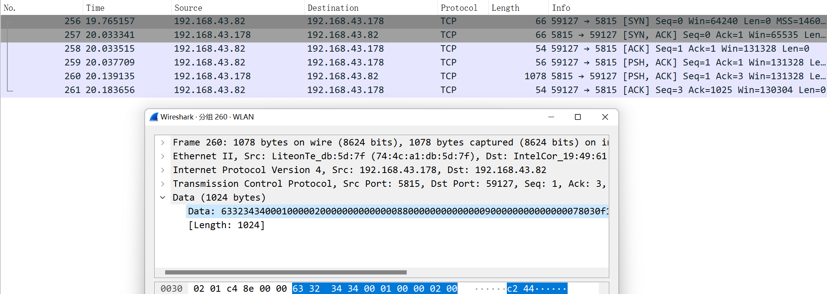
- 客户端选择获取时间功能时，客户端和服务端显示内容截图。
客户端：
服务端：
Wireshark抓取的数据包截图（展开应用层数据包，标记请求、响应类型、返回的时间数据对应的位置）：
客户端向服务端发送“t”请求获取数据：
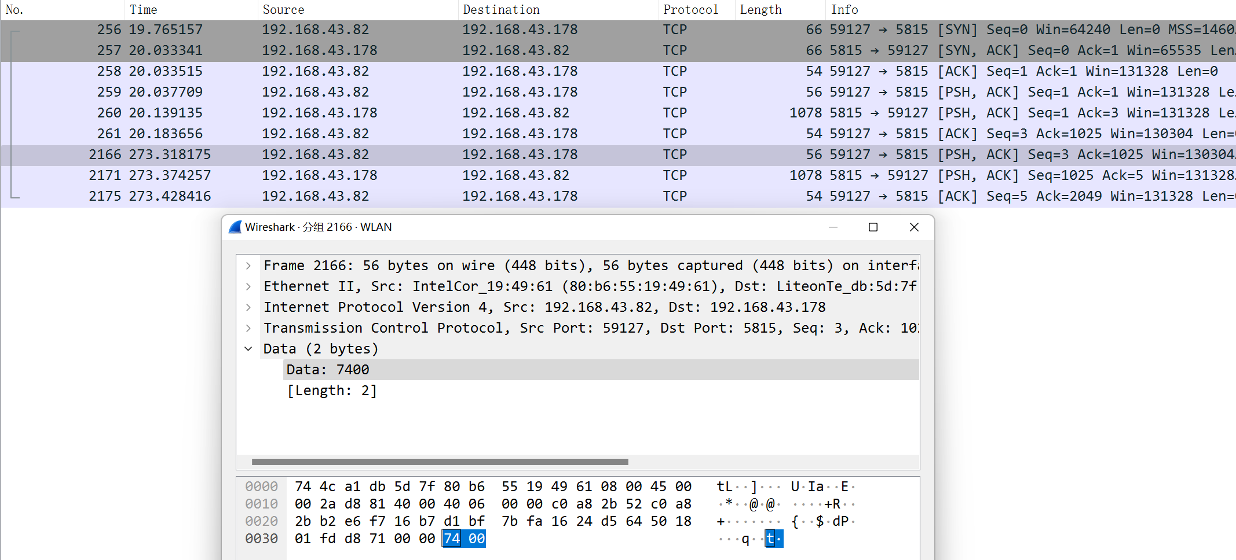
服务端向客户端返回“t+本地时间”：
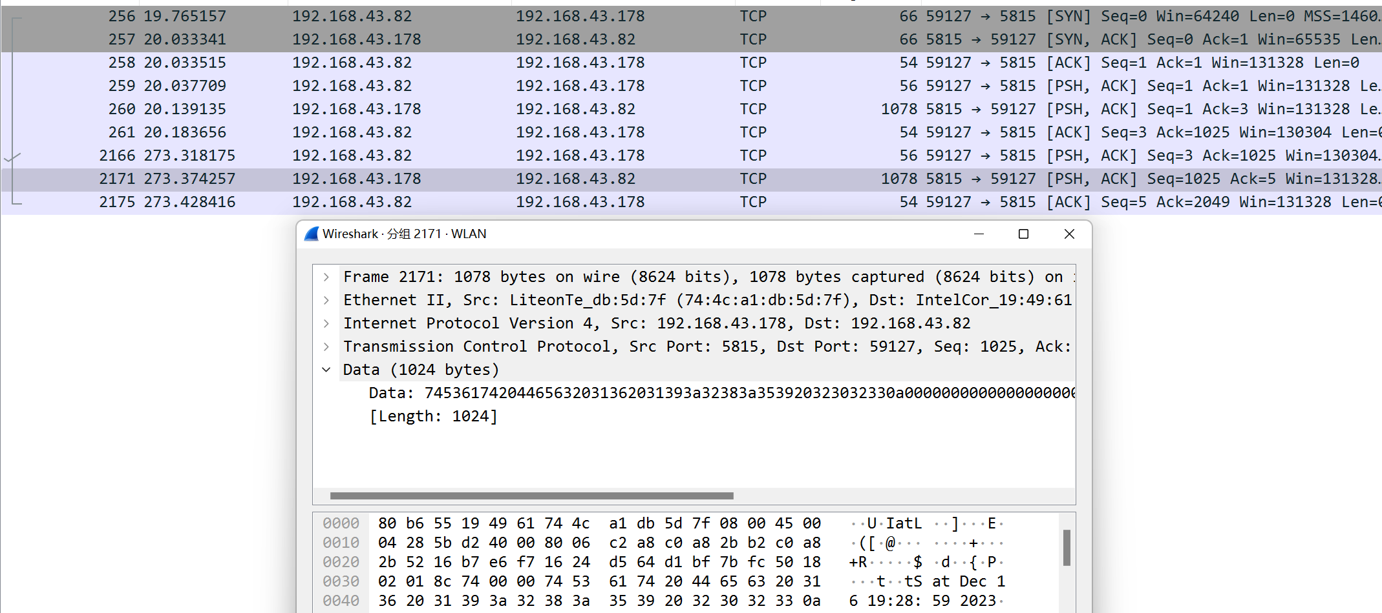

- 客户端选择获取名字功能时，客户端和服务端显示内容截图。
客户端：
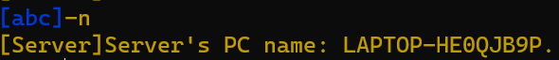
服务端：
Wireshark抓取的数据包截图（展开应用层数据包，标记请求、响应类型、返回的名字数据对应的位置）：
客户端向服务端获取名字“n”：
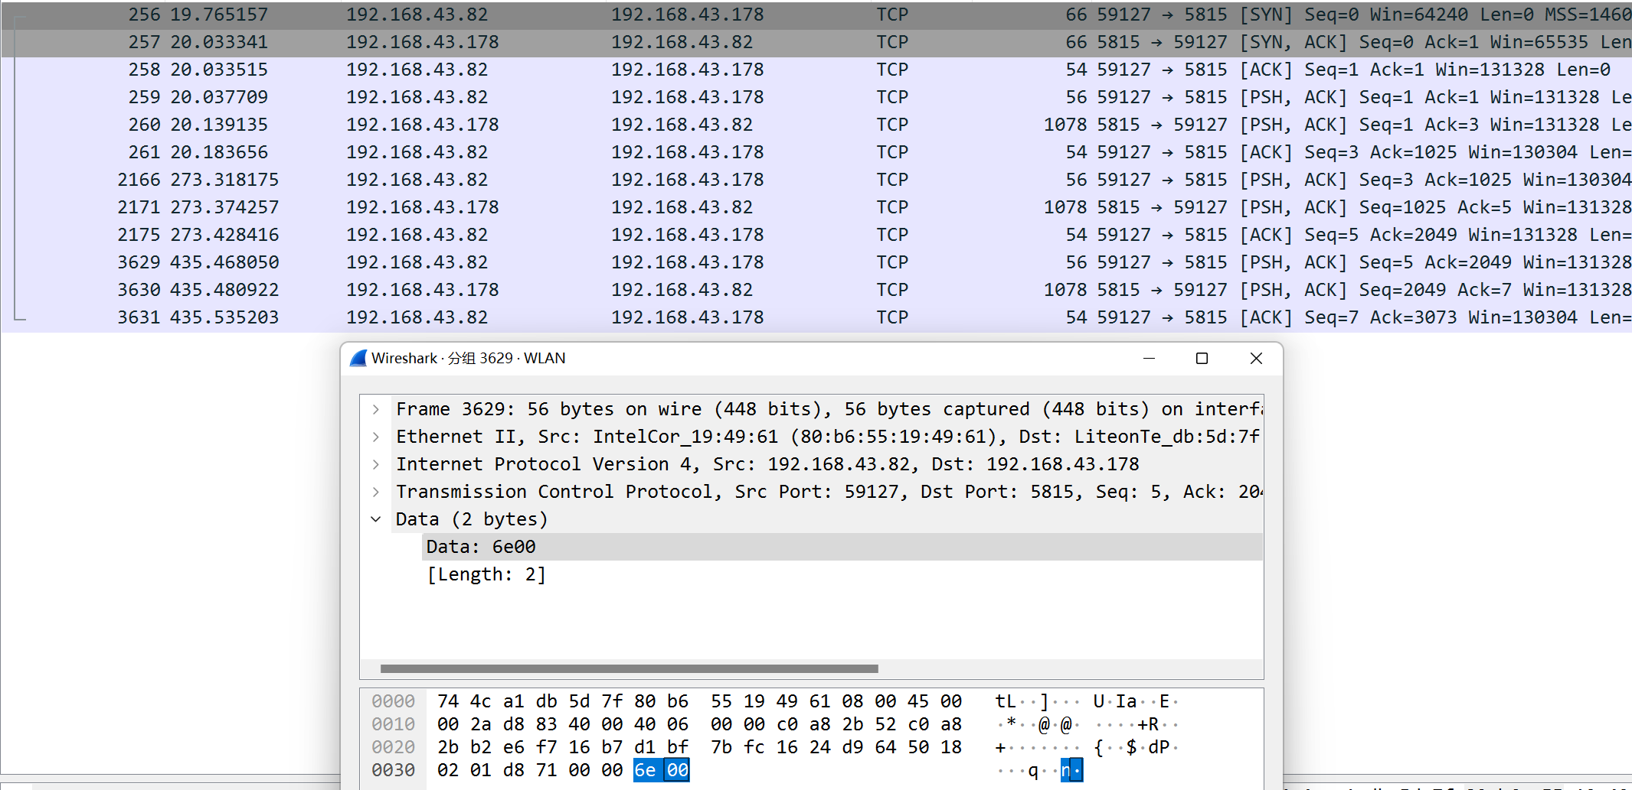
服务端向客户端返回“n+机器名”：
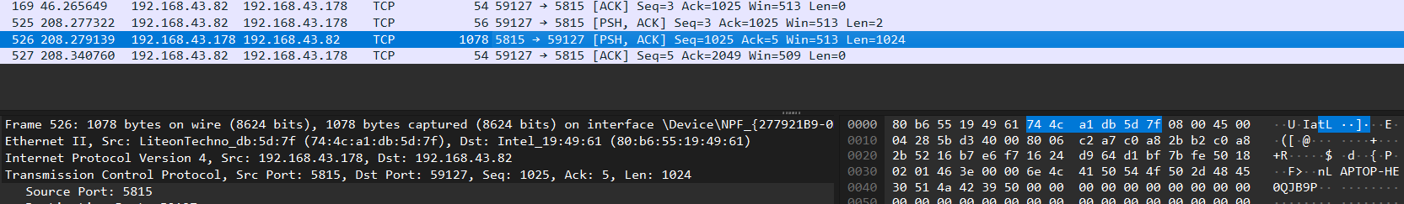
相关的服务器的处理代码片段：
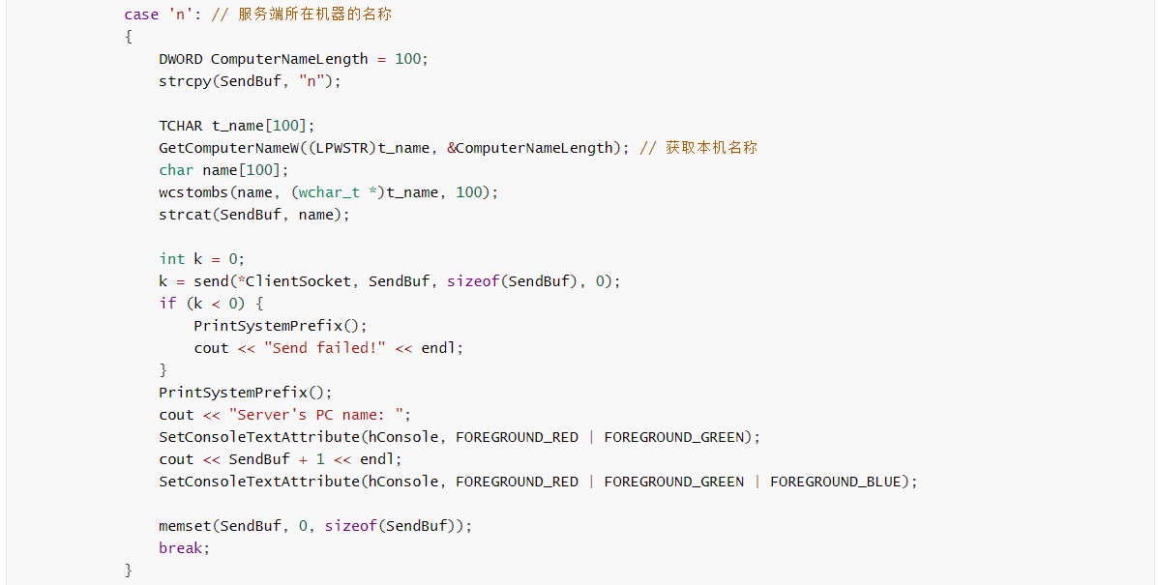
- 客户端选择获取客户端列表功能时，客户端和服务端显示内容截图。
客户端
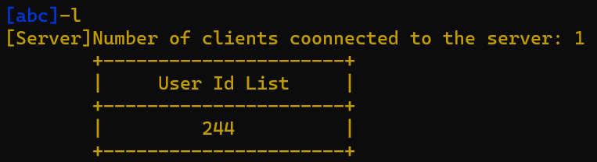
服务端：
Wireshark抓取的数据包截图（展开应用层数据包，标记请求、响应类型、返回的客户端列表数据对应的位置）：
客户端向服务端发送“l”：
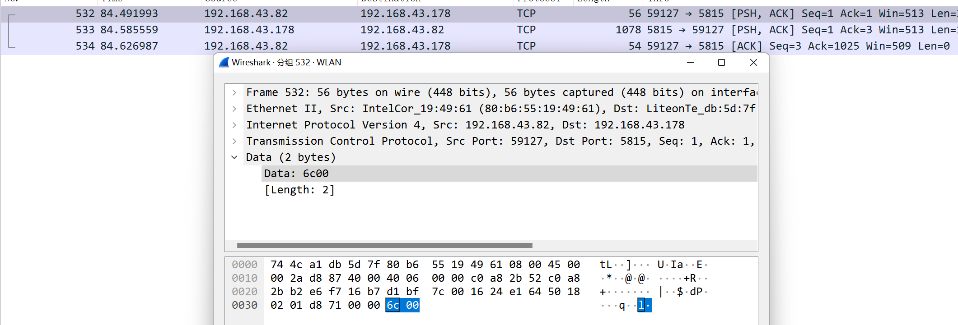
服务器向客户端发送“l+用户列表”：
相关的服务器的处理代码片段：
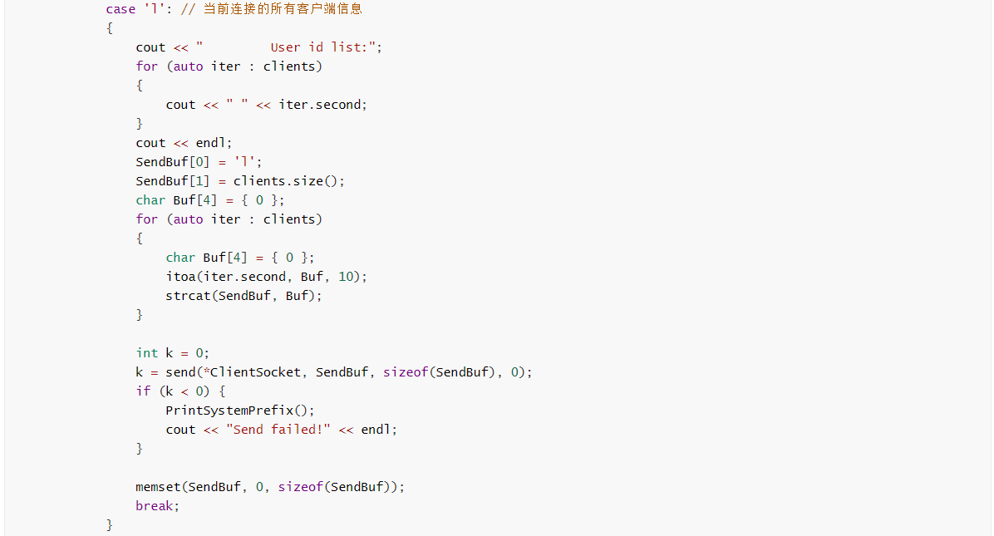
- 客户端选择发送消息功能时，客户端和服务端显示内容截图。
发送消息的客户端：
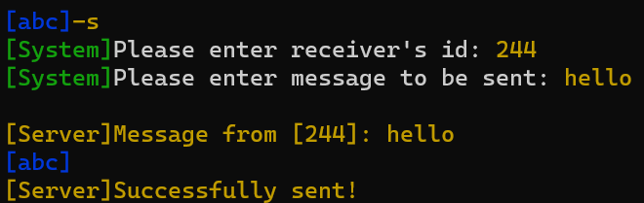
服务器：
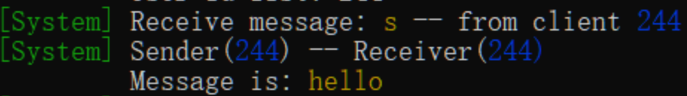
接收消息的客户端：
Wireshark抓取的数据包截图（发送和接收分别标记）：
发送方向服务器发送“s+接收方id+&+发送内容”：
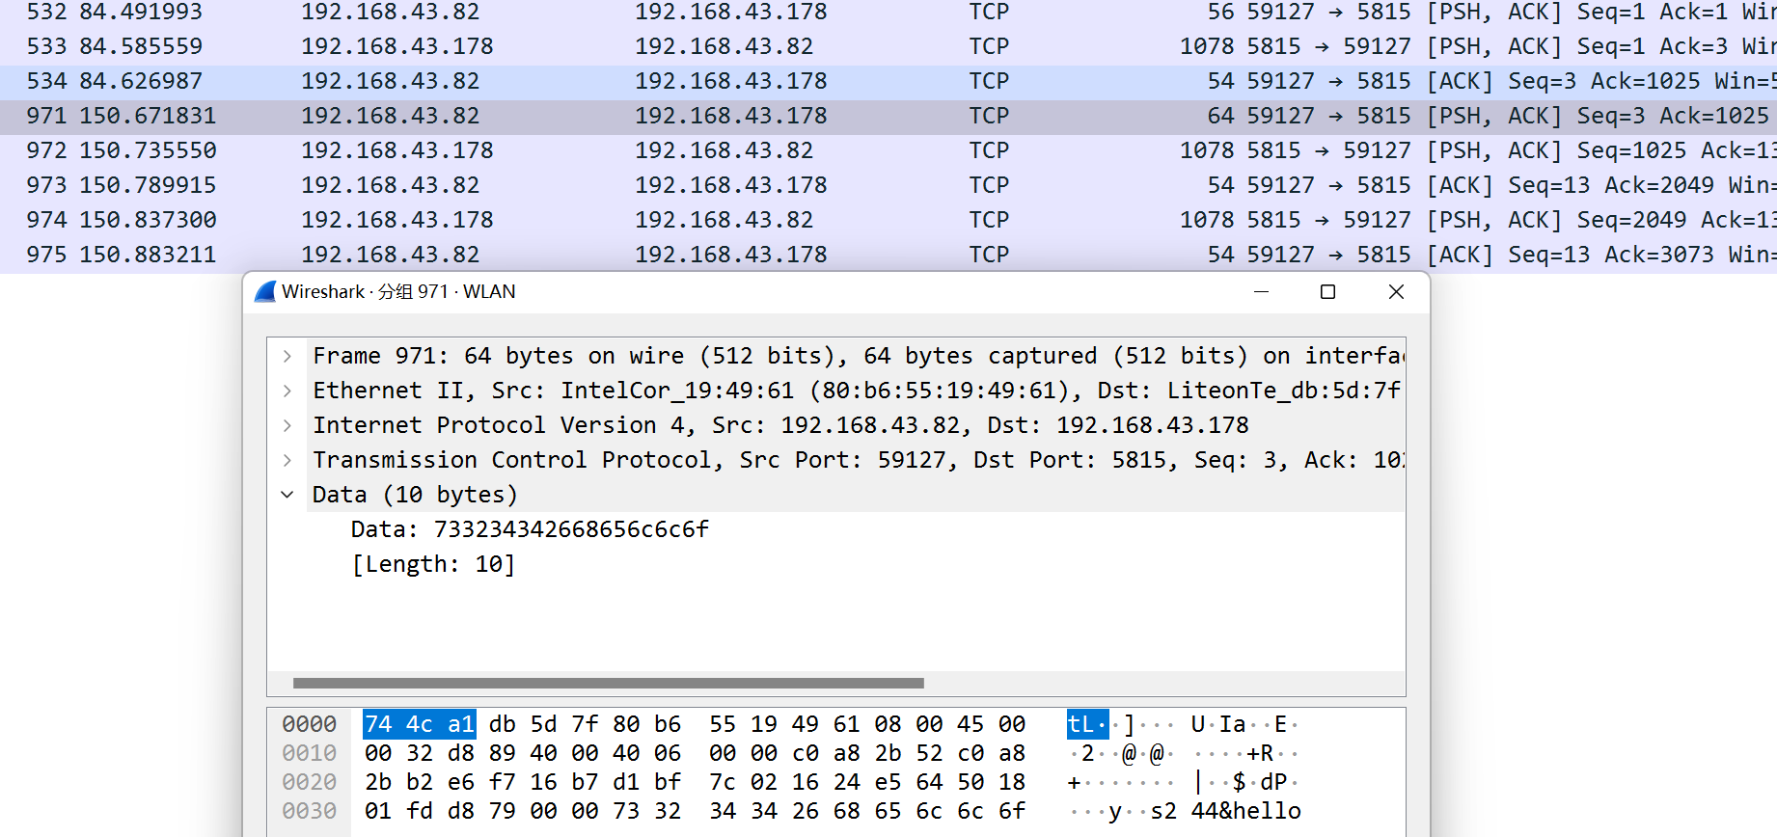
服务器向接收方发送“s+发送方id+发送信息”：
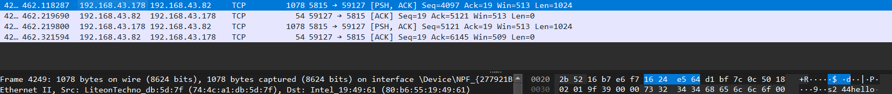
服务端向发送方发送“e+反馈信息”：
相关的服务器的处理代码片段：
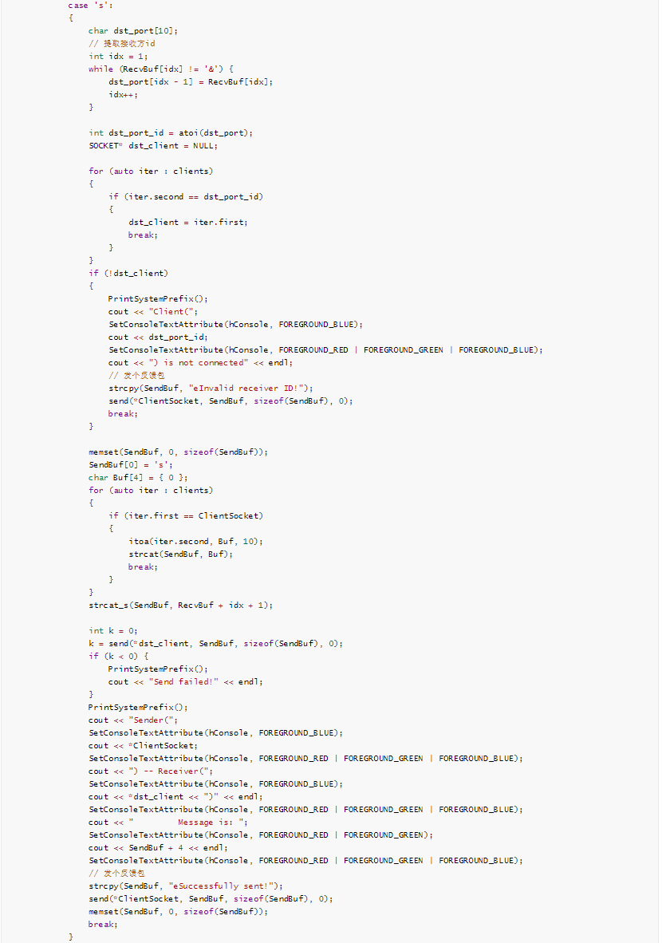

相关的客户端（发送和接收消息）处理代码片段：
发送：
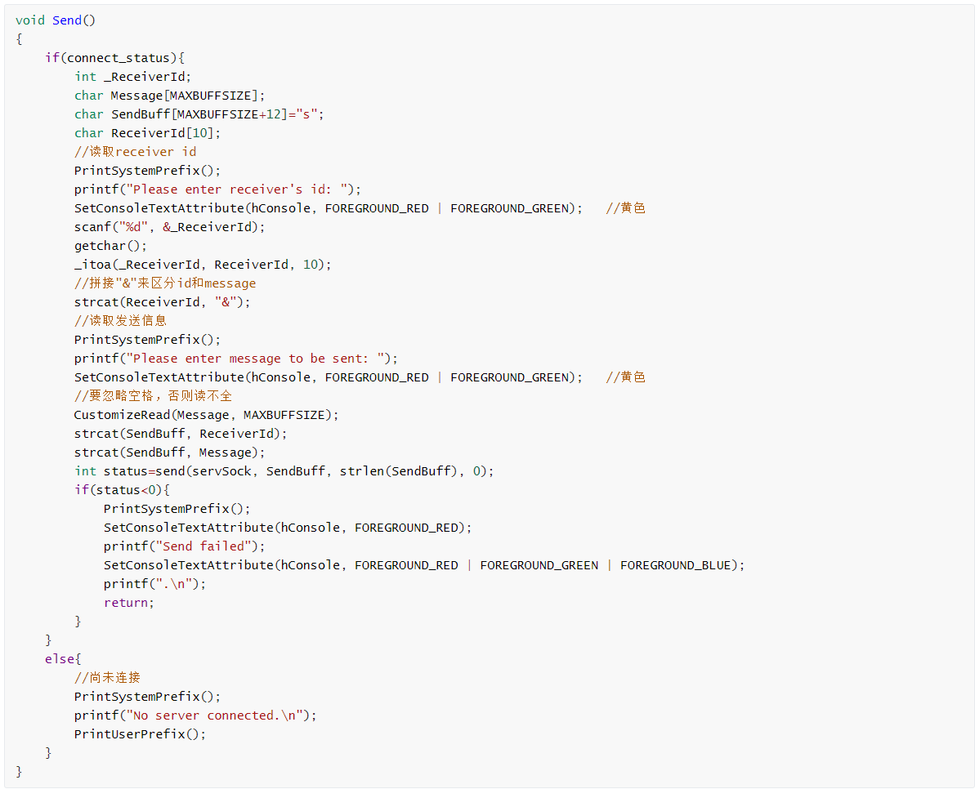
接收：
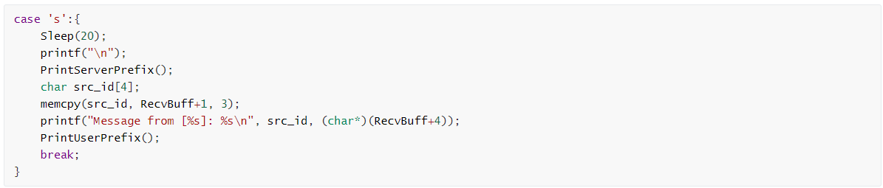
- 拔掉客户端的网线，然后退出客户端程序。观察客户端的TCP连接状态，并使用Wireshark观察客户端是否发出了TCP连接释放的消息。同时观察服务端的TCP连接状态在较长时间内（10分钟以上）是否发生变化。
在设备上运行用户id为244的客户端，连接IP地址为192.168.43.178，端口号为5815的服务端。两者成功建立联系如下：
关闭客户端网络连接等待10min后，通过netstat -an指令查看发现客户端的TCP连接状态仍为ESTABLISHED。且服务端并未显示该用户断开连接的提示。

- 再次连上客户端的网线，重新运行客户端程序。选择连接功能，连上后选择获取客户端列表功能，查看之前异常退出的连接是否还在。选择给这个之前异常退出的客户端连接发送消息，出现了什么情况？
客户端查询用户列表，发现异常连接的客户端(244)仍然在用户列表中：
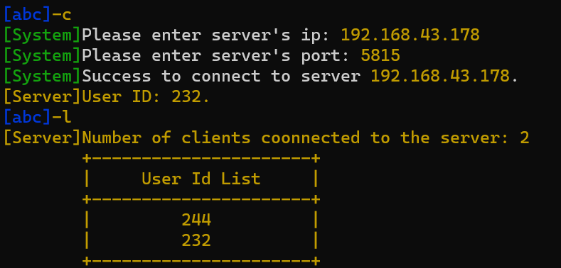
用新的客户端(232)向异常客户端(244)发送信息，发现显示异常用户id：
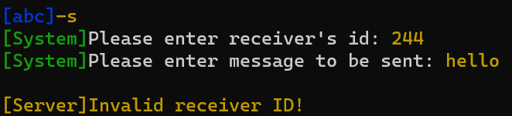
再次请求用户列表，发现异常客户端(244)已经断开连接：
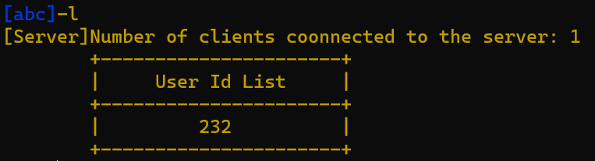
Wireshark抓包记录：
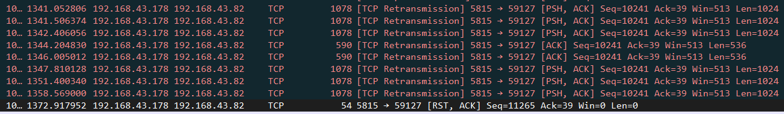
发现服务端连续向异常客户端重传多个[PSH,ACK]包均失败随后服务端释放线程。此后再次在新客户端(232)上获取用户连接列表，发送信息等功能都可以正常返回。
- 修改获取时间功能，改为用户选择1次，程序内自动发送100次请求。服务器是否正常处理了100次请求，截取客户端收到的响应（通过程序计数一下是否有100个响应回来），并使用Wireshark抓取数据包，观察实际发出的数据包个数。
更改后的获取时间功能：
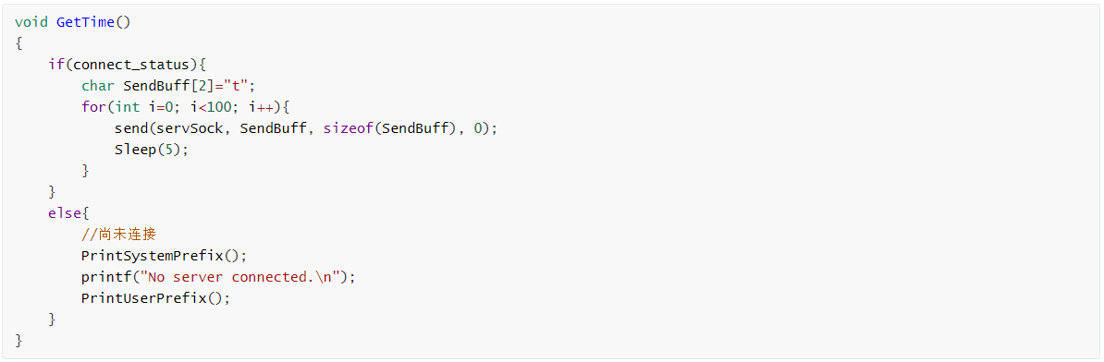
服务端：
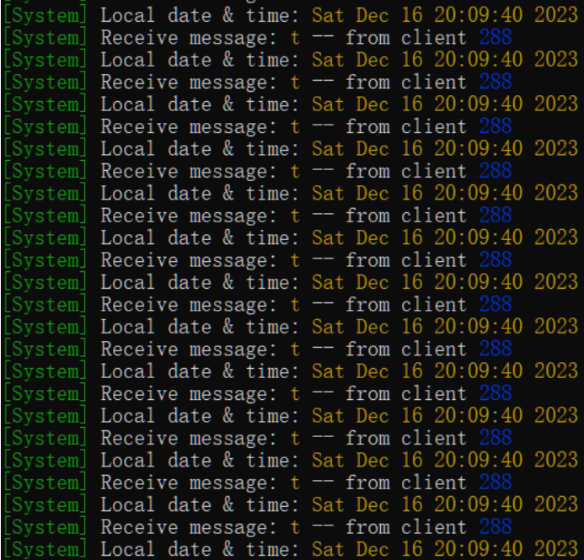
客户端：
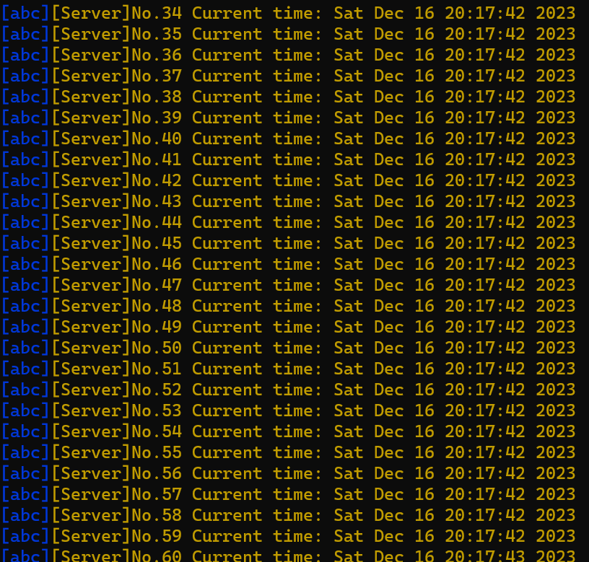
发现客户端发送了60次时间请求
——在这里我们还测试了Sleep(1)的情况，发现客户端收到了2次响应，同时在wireshark 上抓包也显示实际发出了2个数据包
- 多个客户端同时连接服务器，同时发送时间请求（程序内自动连续调用100次send），服务器和客户端的运行截图
客户端1：
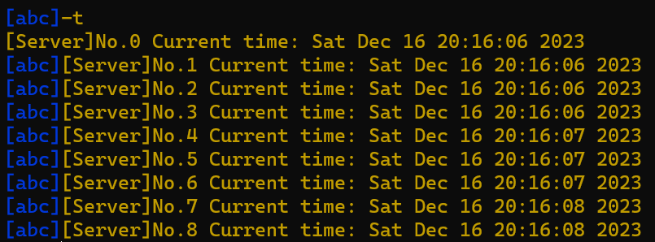
客户端2：
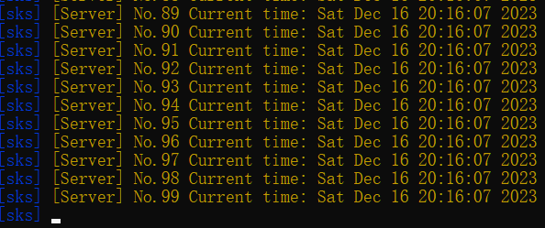
服务端：
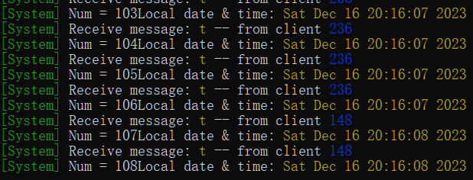
这里我们均是从0开始计数，因此客户端1收到的响应包为9个，客户端2收到的响应包为100个，服务端发出的响应包为109个，这是对应的。

实验结果与分析
- 客户端是否需要调用bind操作？它的源端口是如何产生的？每一次调用connect时客户端的端口是否都保持不变？
客户端不需要调用bind操作，源端口在connect的时候由操作系统分配，每次调用connect时客户端的端口会发生变化

- 假设在服务端调用listen和调用accept之间设了一个调试断点，暂停在此断点时，此时客户端调用connect后是否马上能连接成功？
客户端可以马上连接成功

- 连续快速send多次数据后，通过Wireshark抓包看到的发送的Tcp Segment次数是否和send的次数完全一致？
并不完全一致，连续快速发送包会导致多个包合并发送，实际发送的数量小于send 的数量

- 服务器在同一个端口接收多个客户端的数据，如何能区分数据包是属于哪个客户端的？
可以依靠客户端IP或者FP区分

- 客户端主动断开连接后，当时的TCP连接状态是什么？这个状态保持了多久？（可以使用netstat -an查看）
保持CLOSE_WAIT或者FIN_WAIT_2约1min

- 客户端断网后异常退出，服务器的TCP连接状态有什么变化吗？服务器该如何检测连接是否继续有效？
不会立刻有变化，但是服务器可以每过一段时间向客户端发送数据包进行探测，观察其是否在设定的超时时间内进行回应。如果客户端没有在指定时间内进行回应，则服务端会主动断开TCP连接。

讨论、心得
本次实验由我和队友分工完成，我负责客户端代码的撰写，客户端内容相对更丰富一些，但是一个个写还是相对顺利的。通过查找相关参考资料并加以借鉴自己也逐渐掌握了一些socket API的功能以及使用方法。

